（V2G2）顾客特殊要求
更新项目序号 | 更新项目名称 | 更新时间 | 客户协议编号
FPC部分 | 2.涨缩要求 |  | L0002等Fineline涨缩要求20220825武晓飞2022-08-25顾客质量要求评审表
CAM部分 | 6.图纸要求 |  | L0002等Fineline涨缩要求20220825武晓飞2022-08-25顾客质量要求评审表
预审部分 | 11. |  | IL0002等Fineline 关于出货报告要求武晓飞2022-04-22顾客质量要求评审表
共用部分 | 5.外形，拼板1）V-Cut要求 |  | 2021.7.12武经理邮件答复: 答复: Beanstandung RF2021033 (Art.-Nr. 41-09869-1132 // Geometrie Ritzlinien)
CAM部分 | 5.Woking Gerber Data要求 |  | FineLine-PFWF instruction rev2.1 补充熊丹莉2021-02-08V155, V32T, V212, V3IT , V2G2民品顾客质量要求评审表
共用部分 | 1.标记5）序列号 |  | 20210319工艺与客户确认的结果
共用部分 | 1.标记，3）4） |  | About ET stamp request update.pdf徐方2021-03-29FINELINE所有代码民品顾客质量要求评审表
预审部分 | 10.工程EQ确认规则 |  | V155、V212、V32T 、V3IT 、V2G2 Fineline V155、V212、V32T 、V3IT 、V2G2 工程协议武晓飞2020-09-15顾客质量要求评审表
预审部分 | 9EQ文件要求 |  | V005、V212、V205、V155、V2G2、V2G7、V2UG、V2ZC、V30R、V31H、V32T、V32L、V326、V2UK、V2UL、V2G7、V32V、V32W、V3FZ、V172、V33V、V3ITFineline 关于工程的要求武晓飞2020-08-20顾客质量要求评审表
CAM4. | 贴片和光绘文件要求 |  | V155, V32T, V212, V3IT , V2G2附件4 FineLine-PFWF instruction rev2.1熊丹莉2020-05-21顾客质量要求评审表
预审部分：9 | Eq
FPC |  | 20170114 | V00520170115
预审部分7 | TU768 | 20160913 | V00520160925
共用部分：4 | 字符 | 2016.04.13 | 20160416
备注：更新的内容以蓝色字体显示。

共用部分：
- 标记：
  - 标记要求；
- 当顾客对UL标记无要求时，需要加快捷标记，但必须将标记中UL认证号（即E204460）删除
- 当顾客对周期标记无要求时,需加生产周期,格式YYWW；
- UL标记及周期都需添加时的格式如；

  - 有铅喷锡板内有ROHS logo或PB 禁止标记，直接删除；
3）客户无电测章要求但PCB有工艺边时，将电测章盖在工艺边上（注意工艺边上盖电测章备注在电测）；
4）客户无电测章要求且PCB无工艺边时，不盖电测章。
5) 序列号:序列号允许断号，但不允许重号，走大板流程：字符---终固化---序列号---终固化---后工步
- 钻孔：
  - 孔铜和表面镀铜厚度参照IPC2级标准；
2) 大于等于6.2mm的PTH孔公差超能力可以放宽到+/-5mil控制，大于等于6.3mm的NPTH孔公差超能力可以放宽到+/-4mil控制
- 线路、表面工艺：
  - 顾客无要求时，表面处理要符合RoHS要求；
  - 此顾客沉锡板锡厚如无要求，则需按照IPC-4554标准要求≥1UM制作；
  - 可剥离蓝胶厚度最小0.3mm；

- 阻焊、字符：
  - 阻焊桥：如果要求做阻焊桥，但由于间距太小（尤其BGA 焊盘的间距太小）而不够做阻焊桥的，一定要发工程问题与客户确认；
  - 字符上焊盘须削字符；
3) 设计有字符上大金面或大锡面，且客户没有特殊说明时，需发EQ确认是否异常
- 外形、拼板：
  - 顾客无要求时，板厚≤0.6mm时，不允许V-Cut，0.6mm＜板厚≤1.0mm时，V-Cut余厚为0.35±0.1mm；板厚＞1.0mm时，V-Cut余厚为0.4±0.1mm，V-Cut角度为30°+/-5°。金手指倒角采用45度和外形V—CUT后不允许露铜；
  - 顾客无要求且交货单无为Set时，允许Set中的部分Unit报废，但单个SET中报废Unit不能超过20％；同时含有报废单元的Set总数不能超过交货总数的5％。（例如：1SET＝10Unit，顾客要求交货100SET。则1个SET中报废最多为2块，且最多允许5个SET中存在有Unit报废的情况。CAM制作时在ERP终检相应栏内填写，同时备注“报废的单个Unit需两面作标识，且包装时不能与其它好板混包装”）；

- 其他：
  - 顾客无要求且表面处理为无铅处理时，板材要使用符合无铅焊接材料；
  - 顾客无要求，外形公差按±0.15mm、板厚公差按±10％；

预审部分：
- 当顾客提供文件相互之间存在冲突时，优先级按：1）顾客附加产品说明；2）QPI公司的一些PDF文档，比如Specification和PCB Description文件。3）此份部分客户要求。所有疑问，均需反馈给顾客确认；
- 预审需注意：具体加ROHS标记还是PB-Free标记（即无铅标记），客户会有明确要求，需按客户指定要求指示CAM添加(Order中默认要求加ROHS标记，但具体需查看Specification中的说明)，并注意标记位置；
- 顾客提供了IPC网表文件，需作网络比较；
- 若制板说明内要求“Soldermask Semi-Matter not Glossy”,则按常规哑光油墨（非半哑光油墨），颜色按顾客说明中要求即可；
5. 请注意检查顾客说明中标记格式部分是否有UL796的要求（见如下图），如果有此要求，则需要指示CAM在我司标记后面加一个小三角 “”.
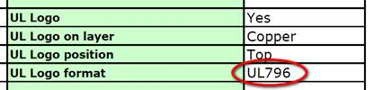
6。针对此客户附图标准说明模板中的塞孔要求， plug vias =No,此类是顾客不要求单独的塞孔流程，不是不允许塞孔，此类我司可以正常塞孔制作。
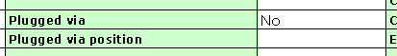
7. 在客户对板材没有要求的情况下，对于需使用高TG板材的情况，优先使用TU-768板材，只有在IT180A是常备而TU-768是非常备的情况，才优先使用IT180A
8. EQ确认邮件注意项（科学城软、硬板均自动化程序实习了，可不理会该条要求，仅供宜兴）
9.EQ文件要求
1）EQ文件命名规则更改为： EQ-我司生产型号-客户PN号
2）发给客户的EQ文件，如需要用到excel，要求文件为.xlsx 文件格式，不能为xls格式
10.工程EQ确认规则
具体内容见附件
11. 报价系统填写板材信息时填写板材具体型号（例如IT180A 或者TU768），不能填写FR4或者FR4HTG。

CAM部分：
- 线路拐角阻焊厚度最小为5UM；
2. 请在ERP的“型号备注”栏目备注“实验板/切片母板等出货附属品不能有FP标记（此标记只针对外包装上的标签要求，不考虑工程添加标志）”
3. .ERP备注：
ERP阻焊工序备注：阻焊不允许单面分段制作，超长板时，请晒大网制作
对于沉锡板，沉锡及终检工序备注：沉锡不允许返工
对于沉银板，沉银及终检工序备注：沉银不允许返工
4.需要将光绘文件和贴片文件提供给客户.具体要求如下
1）.贴片和光绘文件发送到如下邮箱 （注意发送文件的邮件主题必须包含客户PO和PN，也可以加上FP的PN.）
document@afg.com.hk 以及 bonnie.luo@fineline-global.com
2）.文件命名要求
贴片文件和光绘文件
邮件主题: WF and PF FL003455_0 PO00122222+ FP内部需要的信息 (PO+PN+FP需要的信息，如公司内部型号等)
光绘文件命名： FL003455_0 WF.ZIP
贴片文件命名： FL003455_0 PF.ZIP
3）.贴片文件必须包含MARK点和外形框，如下图：

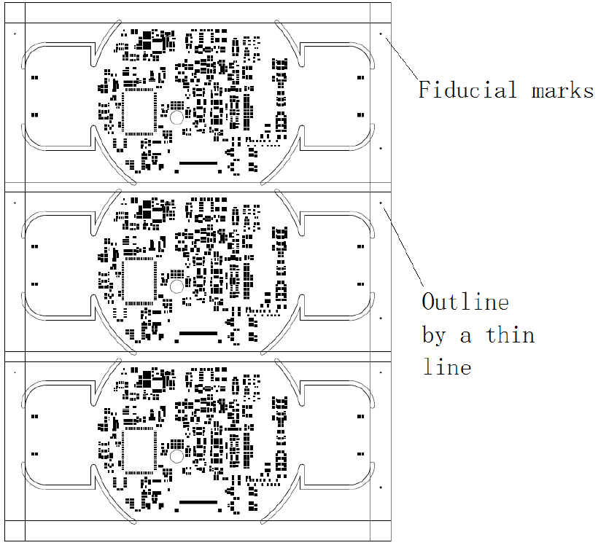

4）.如果客户提供单板贴片文件
- 如果以单片形式出货，请将外形框添加到提供的贴片文件内，其他不要做任何更改；
如果线路板内没有任何Mark点，请EQ与客户确认。
2）如果是拼板出货，要根据提供的贴片文件做拼版并且把单元板的Mark点，工艺边Mark点以及外形框添加到文件中。
5).如果客户没有提供单板贴片文件
- 按照我司常规方式制作贴片，注意用阻焊开窗做参考基准，保留做贴片的焊盘。
- 将工艺边上Mark点，外形框以及单元板内的Mark点增加到贴片文件中。
- 如果线路板没有SMT焊盘，不需要提供贴片文件。
6).如果客户提供拼版贴片文件
如果客户提供的贴片文件不包含外形框，需要将外形框增加到贴片文件中。
- Working Gerber Data要求
在发给客户的WGD中增加一个塞孔的单独的文件，塞孔包含全塞，半塞，树脂塞孔盖覆铜设计等
6.图纸要求：刚性板要求图形精度+/-0.1mm，工程需提供两个MARK点或者定位孔之间的距离图纸给工厂监控。

FPC：
1.软板需建议顾客改表面工艺沉锡为沉金（该点为工艺评审建议）；
2挠性板和刚挠板，涨缩要求（L一般指盘与盘，孔与孔的最远距离）
L≤300mm 公差 +/-0.1mm
300<L ≤400mm 公差+/-0.125mm
400<L≤500mm公差+/-0.15mm
L>500mm 公差+/-0.18mm；
（柔性板出现以下几种情况可以不用管控：1.单面有胶基材板件；2.压合补强次数≥2次的板件；3.铺铜率低于40%的板件；4.排线板件）
3我司工程需根据X和Y轴方向测量最远的盘和盘，孔和孔之间的尺寸，提供给工厂进行出货前的涨缩监控。
4.如客户的制板说明对板材没有要求，刚挠板刚性材料默认的使用高Tg FR4材料
5.如客户的制板说明对FR4补强的板材没有要求，柔性板及刚揉板的FR4补强也使用高Tg FR4材料。

